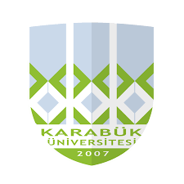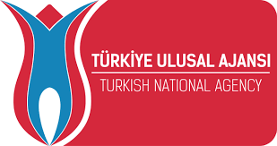

2017/2018 AKADEMİK YILI ERASMUS+ ÖĞRENİM HAREKETLİLİĞİ
ÖĞRENCİ SEÇİM TAKVİMİ

06 ŞUBAT 2017 – 19 ŞUBAT 2017 | Başvuru Duyuru İlanı
20 ŞUBAT 2017 – 05 MART 2017 | Başvuruların Online Olarak Alınması  Başvuru formu ve güncel onaylı transcriptlerin bölümlere teslimi
08 MART 2017 | Başvuru evraklarının bölümlerden uluslararası ilişkiler ofisine teslimi için son gün
18 MART 2017 saat: 10.00 | DİL SINAVI

KARABÜK ÜNİVERSİTESİ
ULUSLARARASI İLİŞKİLER OFİSİ

